中国共产主义青年团安徽省委员会

关于印发《安徽省乡镇团的组织格局创新和实体化“大团委”建设“回头看”工作指南》
等材料的通知

各团市委，团广德、宿松县委：
现将《安徽省乡镇团的组织格局创新和实体化“大团委”建设“回头看”工作指南（市级团委）》、《安徽省乡镇团的组织格局创新和实体化“大团委”建设“回头看”工作指南（县级团委）》、《安徽省乡镇团委工作结构型菜单》印发给你们，请结合实际贯彻落实。

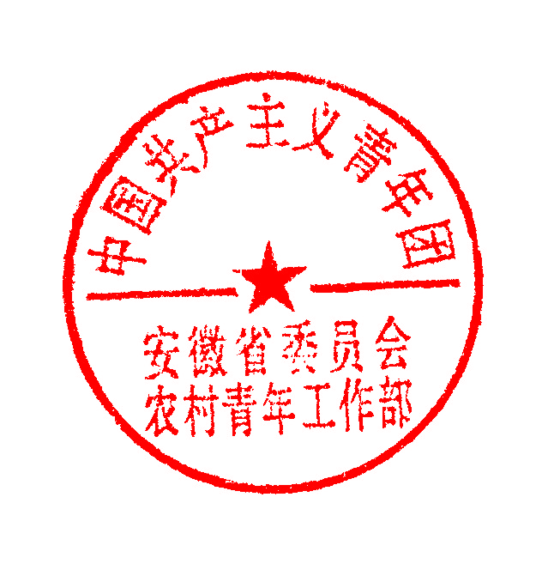

团省委农村青年工作部
2013年10月11日

安徽省乡镇团的组织格局创新和实体化
“大团委”建设“回头看”工作指南
（市级团委）

一、统一部署
＊1、开会。党组召开专题会议，研究深化“回头看”工作；集中或分片区召开推进会，统一安排工作。
＊2、文件。下发开展“回头看”工作文件或方案，细化推进措施，明确各层级目标任务和责任。
＊3、示范。部署开展“全省农村基层团建示范乡镇”创建推报、直属团组织规范化建设及分类定级等创先争优活动。
＊4、培训。开展乡镇团干部和直属团组织负责人培训，继续实施“安徽省万名农村基层团干素质提升工程”。
5、共建。推动乡镇团委、直属团组织与学校、机关、企业等团组织开展联建共建。
二、工作指导
＊6、菜单。结合本地实际，研究制定乡镇团委和直属团组织工作结构型菜单（手册）。
＊7、模板。结合本地实际，制定下发县、乡镇“回头看”工作模板，明确工作目标和流程。
8、靠前指导。结合全团“走进青年、转变作风、改进工作”大宣传大调研活动和党的群众路线教育实践活动，开展团市委干部与乡镇团委及直属团组织结对联系工作，每名干部至少联系3个乡镇，每年至少深入联系点2次，每次不少于2天，指导推动工作。
9、简报。编发专题简报，示范带动工作。充分利用团委网站或专题网页，反映基层工作，传递工作信息。
三、检查督导
＊10、检查抽查。按照“五查五看”要求，团市委对县级检查全覆盖，每县抽查3个以上乡镇。
＊11、考核通报。对下级团委工作进展情况进行定期通报，及时反馈工作情况，并建立考评机制。
12、调度。召开片区会、观摩会，加强阶段性总结、交流和工作推进。
13、完善机制。围绕乡镇团委成员更新补充、活动开展、经费保障、工作考核评价和直属团组织建设常态化等建立长效机制，力争出台系统性工作文件。
四、强化支持
＊14、落实文件。推动团中央、中组部《关于加强新形势下基层党建带团建工作的意见》（组通字[2010]76号），中共安徽省委办公厅《关于转发〈省委组织部、团省委关于加强新形势下基层党建带团建工作的实施意见〉的通知》（皖办发[2011]7号）在县一级落实到位；推动团中央、财政部《关于进一步支持和推动共青团基层组织建设和基层工作的意见》（中青联发[2012]20号），省财政厅、团省委《关于加强基层团组织工作经费保障的通知》（财行〔2012〕1142号）在县一级落实。
＊15、经费管理。出台乡镇团委工作经费管理办法，规范经费使用，发挥最大效用。
16、支持基层。整合各方面资金、项目直接支持乡镇团委及直属团组织。
五、总结宣传
＊17、总结。年底前，系统总结“回头看”工作，看抽查检查了多少个县和乡镇，巩固新建了多少直属团组织，更新调整了多少乡镇团干部，2013年开展了多少活动，覆盖多少青年，乡镇团委工作经费纳入财政预算落实到位比例有多少，党建带团建政策落实到县的比例有多少，团市委为乡镇团委提供了哪些支持，形成书面材料，报团省委。
18、宣传。加强与新闻媒体合作，宣传乡镇团的组织格局创新和实体化“大团委”建设，乡镇团委开展活动、建立机制、良性运转、发挥作用的典型，宣传“回头看”工作典型，营造关心、支持农村基层团组织建设和基层工作的良好氛围。

（标＊内容为规定动作，其他内容结合实际落实）
安徽省乡镇团的组织格局创新和实体化
“大团委”建设“回头看”工作指南
（县级团委）

1、部署。下发“回头看”工作通知，细化推进措施，明确乡镇、直属团组织工作内容、方法。组织召开乡镇团委书记、直属团组织负责人代表推进会，统一安排部署工作。
2、规范化建设。部署开展“全省农村基层团建示范乡镇”创建推报、直属团组织规范化建设、分类定级等工作。
3、培训。开展乡镇团干部和直属团组织负责人培训，继续实施“安徽省万名农村基层团干素质提升工程”。
4、检查。按照“五查五看”要求，对乡镇检查全覆盖，对直属团组织抽查不少于三分之一。
5、完善机制。围绕乡镇团委成员更新补充、活动开展、经费保障、工作考核评价和直属团组织建设常态化等建立长效机制。推动乡镇团委设置金融、权益副书记或委员。
6、活动。结合本地实际，进一步细化并下发乡镇团委工作结构型菜单。组织乡镇团委、直属团组织开展全县统一性活动。开展乡镇团委、直属团组织与学校、机关、企业等团组织联建共建活动。2013年每个直属团组织开展活动3次以上。
7、落实文件。积极争取支持，实现团中央、中组部《关于加强新形势下基层党建带团建工作的意见》（组通字[2010]76号），中共安徽省委办公厅《关于转发〈省委组织部、团省委关于加强新形势下基层党建带团建工作的实施意见〉的通知》（皖办发[2011]7号）在县一级落实到位；实现团中央、财政部《关于进一步支持和推动共青团基层组织建设和基层工作的意见》（中青联发[2012]20号），省财政厅、团省委《关于加强基层团组织工作经费保障的通知》（财行〔2012〕1142号）在县一级落实到位，核查每个乡镇团委工作经费纳入预算、实际到位及使用情况。
8、支持基层。整合各方面资金、项目直接支持乡镇团委及直属团组织。
9、总结通报。年底前系统总结，看检查了多少个乡镇团委，巩固新建了多少直属团组织，更新调整了多少乡镇团干部，乡镇团委平均开展了多少活动，覆盖多少青年，乡镇团委工作经费纳入财政预算落实比例有多少，团县委为乡镇团委提供了哪些支持。对各乡镇工作考核结果进行通报，抄送乡镇党委。

乡镇团委工作结构型菜单

一、组织建设
＊1、乡镇实体化“大团委”建设方面。完成直属团组织建设任务，真实准确率达到100%，建立完善的直属团组织运行机制。
＊2、村团组织建设方面。推动完成村团组织与村“两委”同步集中换届，推荐年轻村“两委”成员担任村团支部书记，落实村团干部待遇，大学生村官全部兼任村团干部，积极吸纳农村青年致富能手、返乡创业青年担任村团干部，拓宽村团干部选拔渠道，推动实现党团阵地共享。
3、合作组织、非公企业等团组织建设方面。推动符合建团条件的合作社全部建立团组织，推动建立行业协会团组织，推动非公企业联合建团。
4、联系服务青年社团方面。为青年社团、青年自组织开展活动提供场地、经费等帮助，与青年社团、青年自组织共同开展活动。
二、主要工作
5、思想引导。开展学习交流活动，政策宣讲活动，选树青年典型活动。
＊6、就业创业。开展农村青年小额贷款、贴息等工作，联合其他部门开展技能培训、信息服务，开展创业青年扶持、培养。
7、扶贫帮困。开展助学、助困、助残公益活动，开展关爱留守儿童和孤寡老人志愿服务活动。
8、文体活动。开展青年交流交友活动，开展青年才艺展示、民俗文化展示、体育比赛等文体活动。
9、生态建设。开展村容村貌和环境整治行动，开展植绿护绿活动，举行环保宣传实践活动。
三、保障机制
＊10、建立工作经费保障机制。落实每年2万元工作经费保障，建立工作经费管理使用制度。
＊11、建立乡镇团的委员会运行机制。设置金融、权益副书记或委员。建立乡镇团委工作考核制度，团委成员分工负责和轮值工作、团委成员定期述职和工作考核制度。
＊12、建立党政定期研究共青团工作机制。乡镇团委定期向党政领导专题汇报工作。

（标＊内容为规定动作，其他内容结合实际落实，其中第二块主要工作要涉及2-3个方面）

